Отгадайте загадки  1  о зиме.    Цель: закрепить знания о сезонных изменениях в природе, обобщить и систематизировать представления о характерных признаках зимы. | Найди отличия.  2  Цель: Развитие умения сопоставлять объекты, выявлять сходные черты и различия. | Найди одинаковые варежки.  3  Цель: учить находить предметы по сходству, развивать внимание, сообразительность  Воспитывать наблюдательность интерес к играм.
4  Послушайте  стихотворение о зиме.  Цель: Развитие интереса к художественной литературе, приобщение детей к восприятию поэтической речи. | 5  Дорисуй снеговика.  Цель: научить детей дорисовывать снеговика, состоящего из нескольких частей. | 6  Рассмотрите картину. Что напутал художник.  Цель: развитие у детей внимания, логического мышления, воображения, сообразительности.
7  Прочитайте сказку. Зимние приключения медвежонка.  Цель: систематизировать знания детей о зимних сказка. | 8  Лабиринт.  Помоги снеговику добраться до  дома.  Цель: найти правильную тропинку и не попасть в тупик. | 9  Найди двух  одинаковых  снеговиков.  Цель: развитие умения последовательно рассматривать предметы устанавливать их сходство и различия.
1000  Засели жильцов.  Цель: учить  подбирать недостающую фигуру, обосновывая свой выбор. | 1100  Сделайте  Новогоднюю  елочку из геометрических фигур и счетных палочек    Цель: Развитие движений мелкую моторику пальцев творческое воображения. | Сделайте  1200  Новогоднюю  игрушку из соленого теста.  Цель: развитие творческих и коммуникативных способностей ребенка посредством самовыражения через изготовления  поделок.
1300  1300  Рассмотрите  картину.  В гости к снегурочке приехал  цель: развитие у детей внимания, логического мышления, воображения, сообразительности. | 1400  Лабиринт.  Помоги снеговику добраться до  дома.  Цель: найти правильную тропинку и не попасть в тупик. | 1500  Сделайте  коллективную новогоднюю работу.  Цель: Развитие  Творческих способностей.  Расширение пространственного мышления.
1600  Рассмотрите  картину.  Зимние забавы.  Цель: уточнить представление о зимних играх, научить отвечать на вопросы по изображению. | 1700  Положи подарки под елку.  Цель: Развитие мелкой моторики. Закрепить у детей навык правильного держания карандаша. | Слепите из  1800  пластилина  снеговика.  Цель:  Закрепить умение детей передавать в лепке предметы, состоящие из шаров разной величины.
Послушайте с
казку Мороз
Иванович.
Цель: Учить детей эмоционально воспринимать образное содержание сказки.

1900  Обведи по  линиям.  Цель:Закреплять умение детей рисовать круг. | 2000  Лабиринт.  Помоги снеговику добраться до  Елочки .  Цель: найти правильную тропинку и не попасть в тупик. | Послушайте с  2100  казку Мороз  Иванович.  Цель: Учить детей эмоционально воспринимать образное содержание сказки.
2200  Раскрась шары  на высокой елке  синим карандашом,а на низкой-красной.  Цель:Развитие навыков пространственного мышления.Умение различать цвета и правильно  их называть. | 2300  Спойте  новогоднюю  песню.  Цель:Создание праздничного настроения .  Развитие музыкальных способностей.Воспитание культуры  слушания. | 2400б  Раскраска  Новогодней  елочки.  Цель:Развитие  Творческих способностей.  Расширение пространственного мышления.
250  Раскрасьте новогоднюю расскраску.  Цель:Развитие мелкой моторики,внимания,Развитие мелкой моторики,внимания,и . | 2600  Посмотреть  новогодний  мультфильм.  Цель:Формирование представлений о празднике Новый год.Расширение знаний о Зиме. | 2700  Новогодний стих.  Что такое Новый год?  Цель:Создать настроение праздности,радостного ожидания встречи с новым годом.
2800  Почини гирлянду  на елке.  Цель:Развитие мелкой моторики  и координации движений рук у детей. | 2900  Сделайте  новогоднюю  открытку.  Цель:Научить детей делать поздравительные открытки ,подбирая и создавая соответствующие празднику изображения. | Посмотреть  30000  новогодний  мультфильм. Формирование представлений о празднике Новый год.Расширение знаний о Зиме.
3100
НОВЫЙ ГОД.
НУЖНО

ВЕСЕЛИТЬСЯ.

1
Загадки о зиме.
***
С каждым днем все холоднее,
Греет солнце все слабее,
Всюду снег, как бахрома, —
Значит, к нам пришла… (зима)
***
Что за чудо-покрывало?
Ночью все вдруг белым стало.
Не видать дорог и рек —
Их укрыл пушистый… (снег)
***
С неба звездочки летят
И на солнышке блестят.
Точно в танце балеринки,
Кружатся зимой… (снежинки)
***
Пальцы в них не замерзают.
Как в чехольчиках, гуляют.
С холодом сыграем в прятки,
Спрячем ручки мы в… (перчатки)
***
Я живу под самой крышей,
Даже страшно глянуть вниз.
Я могла бы жить и выше,
Если б крыши там нашлись. (Сосулька)
***
Мы его слепили ловко.
Глазки есть и нос-морковка.
Чуть тепло — заплачет вмиг
И растает… (снеговик)
***
Всякая здесь может птица
В зимний холод угоститься.
На сучке висит избушка,
Называется… (кормушка)

2

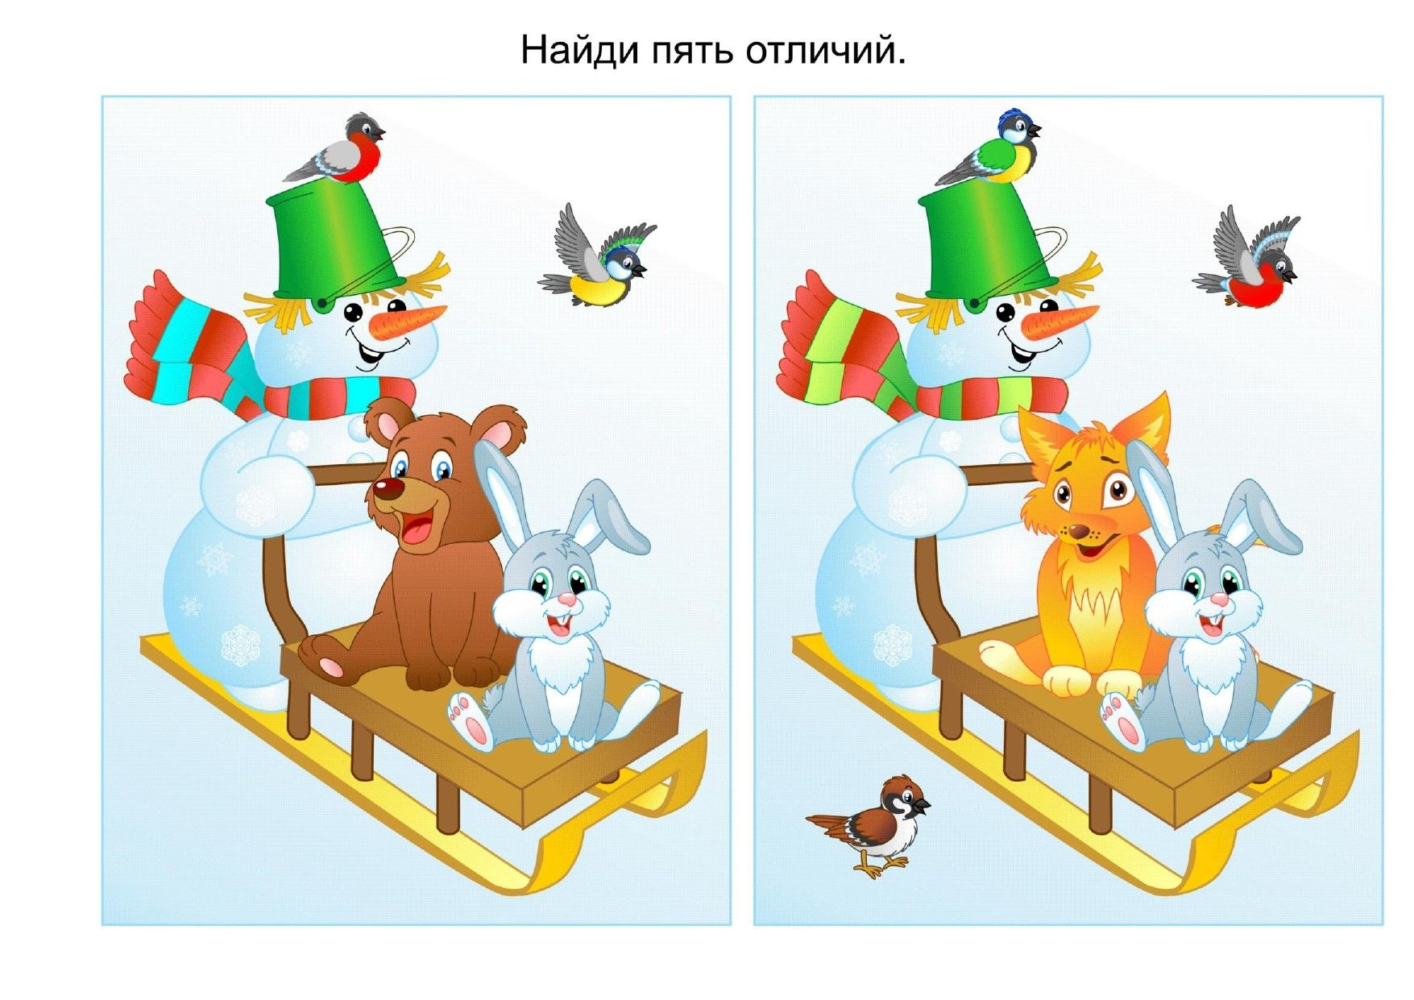

3
Найди одинаковые варежки.

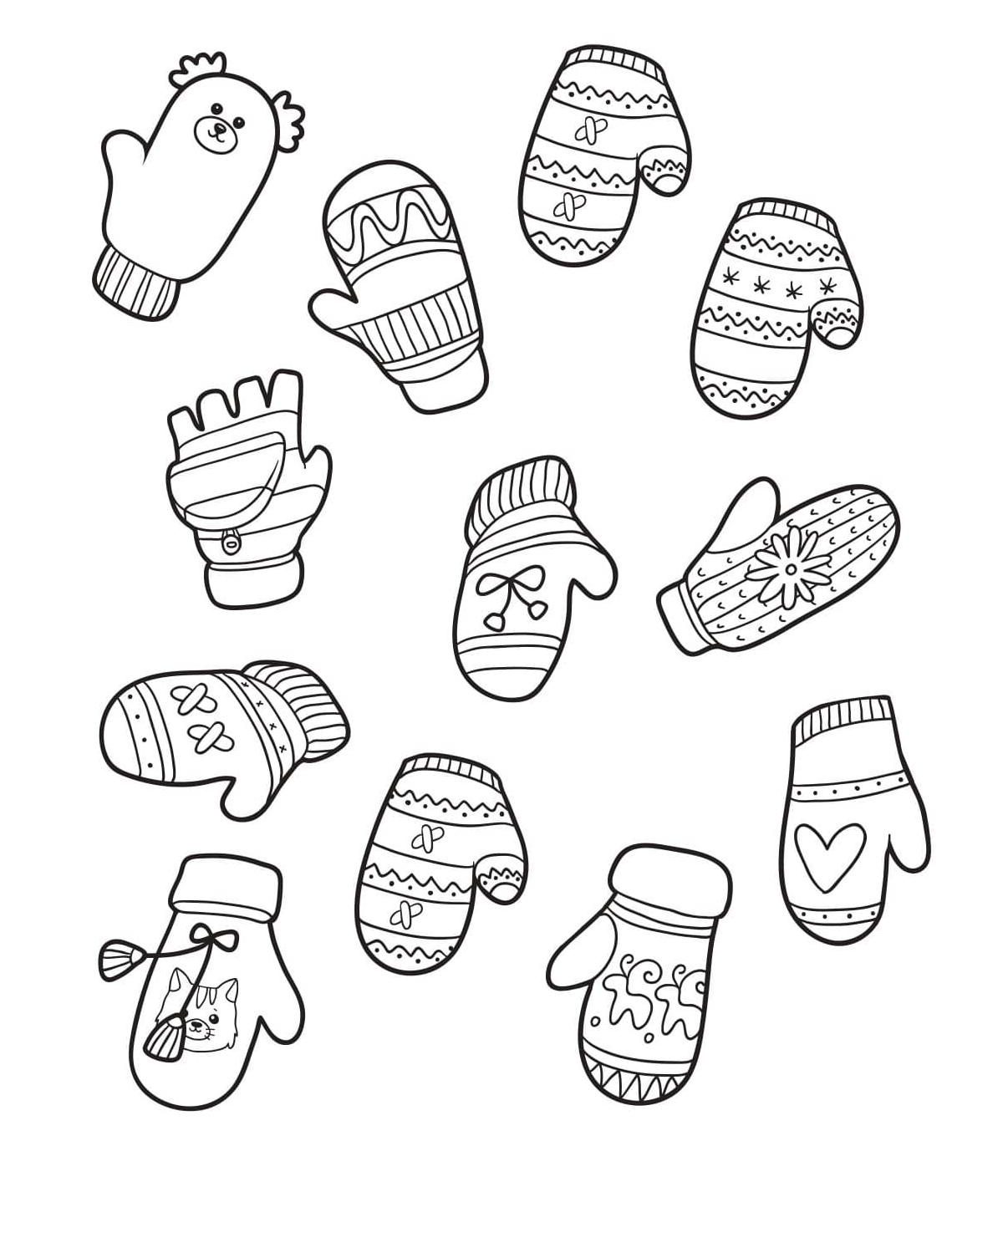

4
Зима*
И. Суриков
Белый снег пушистый
В воздухе кружится
И на землю тихо
Падает, ложится.
И под утро снегом
Поле забелело,
Точно пеленою
Все его одело.
Темный лес — что шапкой
Принакрылся чудной
И заснул под нею
Крепко, непробудно…
Божьи дни коротки,
Солнце светит мало,
Вот пришли морозцы —
И зима настала.

Дорисуй снеговика.
5

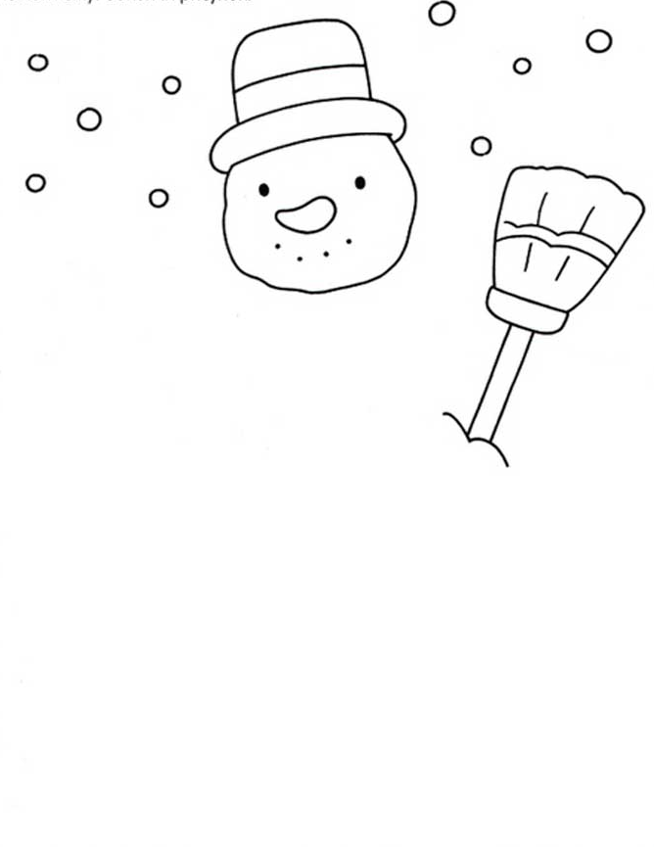

6

Рассмотрите картину. Что напутал художник.

7

Сказка. Зимние приключения Медвежонка
Наталья Меркушова
Наступила зима и все звери, которым нужно уходить в спячку, ушли в неё. Тихо стало в лесу. Птицы не поют, деревья не шелестят листьями - нет листьев. Вот наступит весна, тогда и зашелестят. А пока тихо в лесу. Иногда только налетит буран, закачает верхушки сосен, зашумит. И снова тишина.
В это время в берлоге появились малыши медвежата. Тепло им рядом с мамой-медведицей, сытно. Поедят жирного медвежьего молока, поспят, потом снова едят. Всю зиму пробудут они в тёплой уютной берлоге. Так бы и прошла зима для всех медвежат, но один оказался непоседой и однажды выбрался на поверхность. Огляделся. Вокруг лежало что-то белое, пушистое. Прикоснулся Медвежонок лапой к этому «что-то» – холодно! Хотел вернуться в берлогу, да тут из-под снега как выскочит чудище, как полетит! Испугался Медвежонок, да с испуга в лес побежал. Бежит, сам не зная куда, бежит. И вдруг упало на него с дерева неведомое. Да так больно по голове стукнуло, что остановился Медвежонок. Взглянул вверх, а там рыжее и пушистое существо хохочет.
- Что смеёшься, - проворчал он, – разве бить маленьких можно?
- Ха-ха-ха! - рассмеялось существо, – таких маленьких можно! Ты же больше меня в десять, нет, в сто раз!
- Так уж и больше…
- Больше-больше!
- А как тебя зовут, существо?
- Да что ещё за существо! Маленький, говоришь? А обзываешься как большой!
- Извините, я не хотел вас обидеть. Как же зовут вас?
- Конечно, я – Белка! Меня все в лесу знают. Один ты такой невежа.
- Да, я ничего не знаю. Не подскажете мне, уважаемая Белка, сейчас что-то из чего-то как выскочит! Напугало меня.
Белка снова стала смеяться, да так звонко, что ком снега упал с дерева, да прямо на Медвежонка!
- Ой! – закричал он, - что это?
- Да снег, снег это, глупый! Не бойся, он больно не сделает!
- Понятно. Значит первое, что я увидел, это снег… Какой-то он холодный!
- Конечно, холодный. Зима!
- А что же выпрыгнуло из-под снега тогда?
- Дай подумать… Наверно, это была куропатка! Это они спят под снегом.
Медвежонок снова удивился.
- Под таким холодным спят? Да как же это?
- Да так! Снег тепло сохраняет, вот как!
- А чем ты меня ударила, Белка?
- Чем-чем! Шишкой! - снова рассмеялась Белка. – долго тебе изучать придётся, что вокруг происходит. Не уходил бы от мамы, она весной проснулась бы, и всё тебе рассказала! Эх, ты! Иди домой!
- Как же я пойду домой, если не знаю, где он находится?
- Ладно, - согласилась Белка, - придётся помочь тебе. Буду бросать шишки, а ты иди по ним.
Поспешили они к дому Медвежонка.
Медвежонку было холодно, и он всё быстрее и быстрее бежал по холодному хрустящему снегу.
А вот и берлога! – закричала ему Белка, – ныряй!
Медвежонок с разбега провалился в берлогу.
А там мирно спала мама-медведица, а вокруг неё братики-медвежата.
- Какое счастье! - облегчённо вздохнул Медвежонок и уснул до весны.

8
Сделай рукавички для снегурочки.
(Аппликация)

9
Найди двух одинаковых снеговиков.

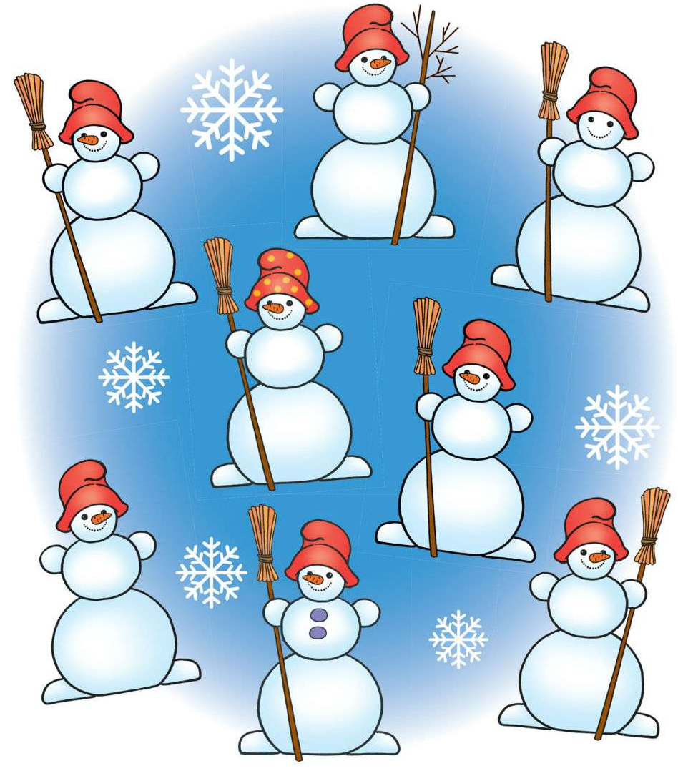

Засели жильцов.
1000

Рассмотрите
1300
картину.
В гости к снегурочке приехал друг.

1400
Лабиринт.
Помоги снеговику добраться до дома.

Рассмотрите картину. Зимние забавы.
1600

1700
Положи подарки под елку.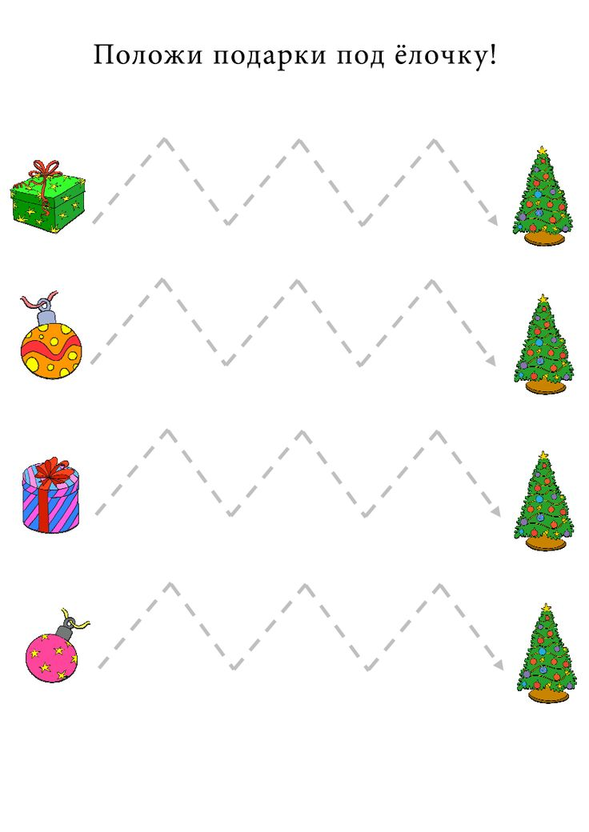
2400б
Раскраска Новогодней елочки.

2200

